Муниципальное бюджетное общеобразовательное учреждение
«Средняя общеобразовательная школа №17» г. Брянска

Тема урока:
«Химические свойства кислот в свете теории электролитической диссоциации»

Разработала:
Кадыкова Татьяна Ярославна
Учитель высшей категории

Брянск
2012-2013 учебный год
На полях записываем дату проведения урока.
Чтобы помочь сформулировать тему урока приглашаю … с презентацией «Кислотные дожди».
Термином "кислотные дожди" называют все виды метеорологических осадков
- дождь, снег, град, туман, дождь со снегом, кислотность которых немного больше, чем у дождевой воды.
Впервые термин «кислотный дождь» был введен в 1872 году английским исследователем Ангусом Смитом. Его внимание привлек викторианский смог в Манчестере. И хотя ученые того времени отвергли теорию о существовании кислотных дождей, сегодня уже никто не сомневается, что кислотные дожди являются одной из причин гибели жизни в водоемах, лесов, урожаев и растительности. Кроме того кислотные дожди разрушают здания и памятники культуры, трубопроводы, приводят в негодность автомобили, понижают плодородие почв и могут приводить к просачиванию токсичных металлов в водоносные слои почвы.
Кислотный дождь образуется в результате реакции между водой и такими загрязняющими веществами, как оксид серы (SO₂) и различными оксидами азота (NO_{х}). Эти вещества выбрасываются в атмосферу автомобильным транспортом, в результате деятельности металлургических предприятий и электростанций, а также при сжигании угля и древесины. Вступая в реакцию с водой атмосферы, они превращаются в растворы кислот - серной, сернистой, азотистой и азотной. Затем, вместе со снегом или дождем, они выпадают на землю.
Последствия выпадения кислотных дождей наблюдаются в США, Германии,
Чехии, Словакии, Нидерландах, Швейцарии, Австралии, республиках бывшей
Югославии и еще во многих странах земного шара.
Кислотный дождь оказывает отрицательное воздействие на водоемы - озера, реки, заливы, пруды - повышая их кислотность до такого уровня, что в них погибает флора и фауна. Кислотный дождь наносит вред не только водной флоре и фауне. Он также уничтожает растительность на суше. Ученые считают, что хотя до сегодняшнего дня механизм до конца еще не изучен, сложная смесь загрязняющих веществ, включающая кислотные осадки, озон, и тяжелые металлы в совокупности приводят к деградации лесов.
Так какова же тема нашего урока?
"Химические свойства кислот в свете теории электролитической диссоциации».
Домашнее задание:§32, конспект, упр.8 стр.104.
Какие цели мы должны поставить перед собой?
Цель урока: расширить и углубить представления учащихся о химических свойствах кислот.
Задачи урока:
1. Образовательная: изучить химические свойства кислот с позиции теории электролитической диссоциации.
2. Развивающие (формирование и развитие образовательных компетенций):
а) учебно-познавательных: развитие навыков самостоятельной познавательной деятельности; умения ставить познавательную задачу (целеполагание), умения добывать знания, выделять главное, обобщать, делать выводы, проводить самопроверку и самооценку;
б) коммуникативных: навыков работы в паре, взаимодействия с другими людьми, умения ответить на поставленный вопрос;
в) информационных: проводить материальное и знаковое моделирование, выделять существенные признаки химических реакций, извлекать необходимую информацию из проводимого эксперимента; оформлять и представлять результаты своей работы.
3. Воспитательные: воспитывать сознательное отношение к учебному труду, чувство ответственности, развивать интерес к знаниям.
4. Здоровьесберегающие: закрепить навыки безопасного обращения с реактивами.
Ход урока.
Давайте вспомним:
1. Что такое кислоты?
2. Назовите следующие кислоты: (показать карточки с формулами кислот) соляная, серная, азотная, сероводородная, фосфорная, кремниевая.
3. Как можно классифицировать кислоты: а) по основности? б) по наличию кислорода? в) по растворимости? г) по степени диссоциации? Приведите примеры.
4. Какие электролиты называются сильными?
5. Какие электролиты называются слабыми?
Как сказал Леонардо да Винчи «Опыт есть истинный учитель» и сейчас мы приступим к химическому эксперименту, который будет проходить у нас по группам.
6.Что надо соблюдать при выполнении химического эксперимента? (правила техники безопастности).
7.Какие правила техники безопастности надо соблюдать при работе с кислотами? (зачитать памятку на столе).
Правила техники безопасности при работе с кислотами:
1)Проделывать реакции над штативом.
2)Брать вещества осторожно и в малых дозах.
3)При попадании раствора кислоты на кожу промыть проточной водой, обработать раствором питьевой соды, а затем, опять промыть проточной водой.
Каждой группе учащихся предложено изучить одно химическое свойство кислоты. Вам надо (читать с экрана): а) проделать опыт, б) ответить на вопросы в карточке, в) записать уравнение реакции в молекулярном и ионном виде с последующей записью на доске. У вас у всех на столах есть опорные конспекты и необходимые реактивы для выполнения практического задания. (Все выполняют. Звучит музыка).
Подведем итог нашего эксперимента. Каковы же химические свойства кислот?
Карточка №1 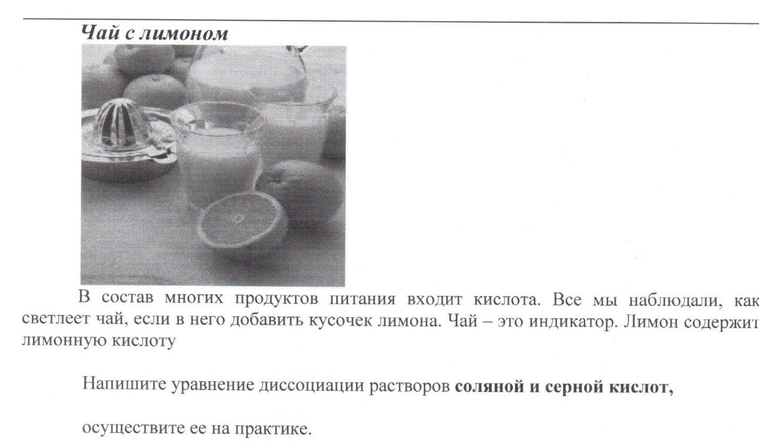
Как можно сформулировать это свойство? (Действие на индикаторы). (Один ученик отвечает, другой идет к доске). Запишите уравнения диссоциации соляной и серной кислот.
Карточка №2
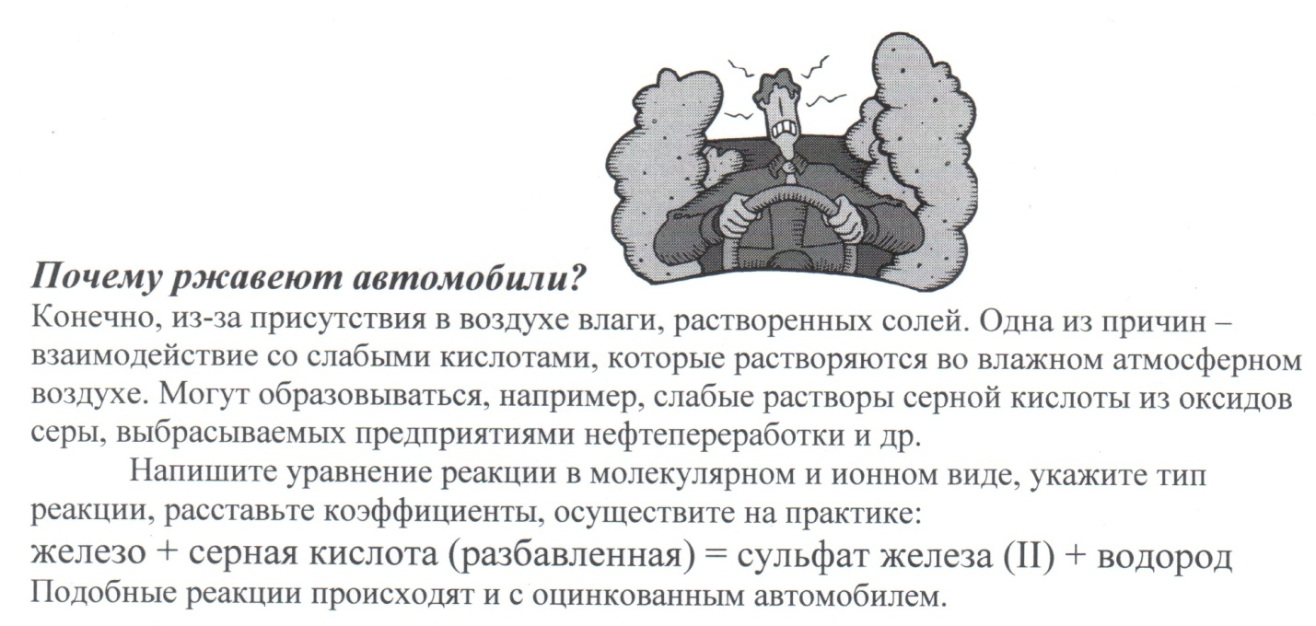
Как можно назвать это свойство? (Взаимодействие с металлами). (Один ученик отвечает, другой идет к доске).
Учитель: В ряду левее водорода
Среди металлов нет урода.
Все растворимы в кислоте,
А те, что с краю и в воде.
Зато на правом фланге «знать»-
Кислот в упор не хочет знать.
Но химик и на них управу
Найдет в последующих главах.

Карточка №3 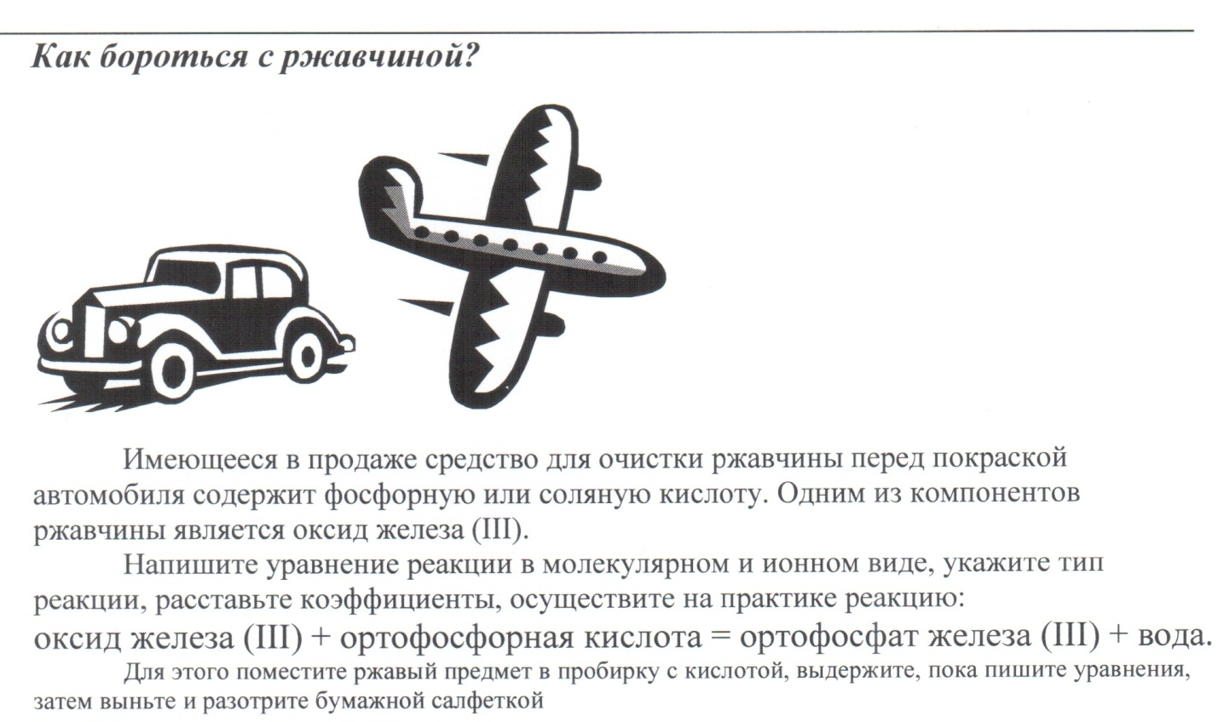
Как можно назвать это свойство? (Взаимодействие с оксидами металлов). (Один ученик отвечает, другой идет к доске).
Учитель: Оксиды металлов с кислотами дружат.
Прилил – растворились и больше не тужат.
Ионы металлов теперь на свободе,
А соль и вода существуют в природе.

Карточка №4
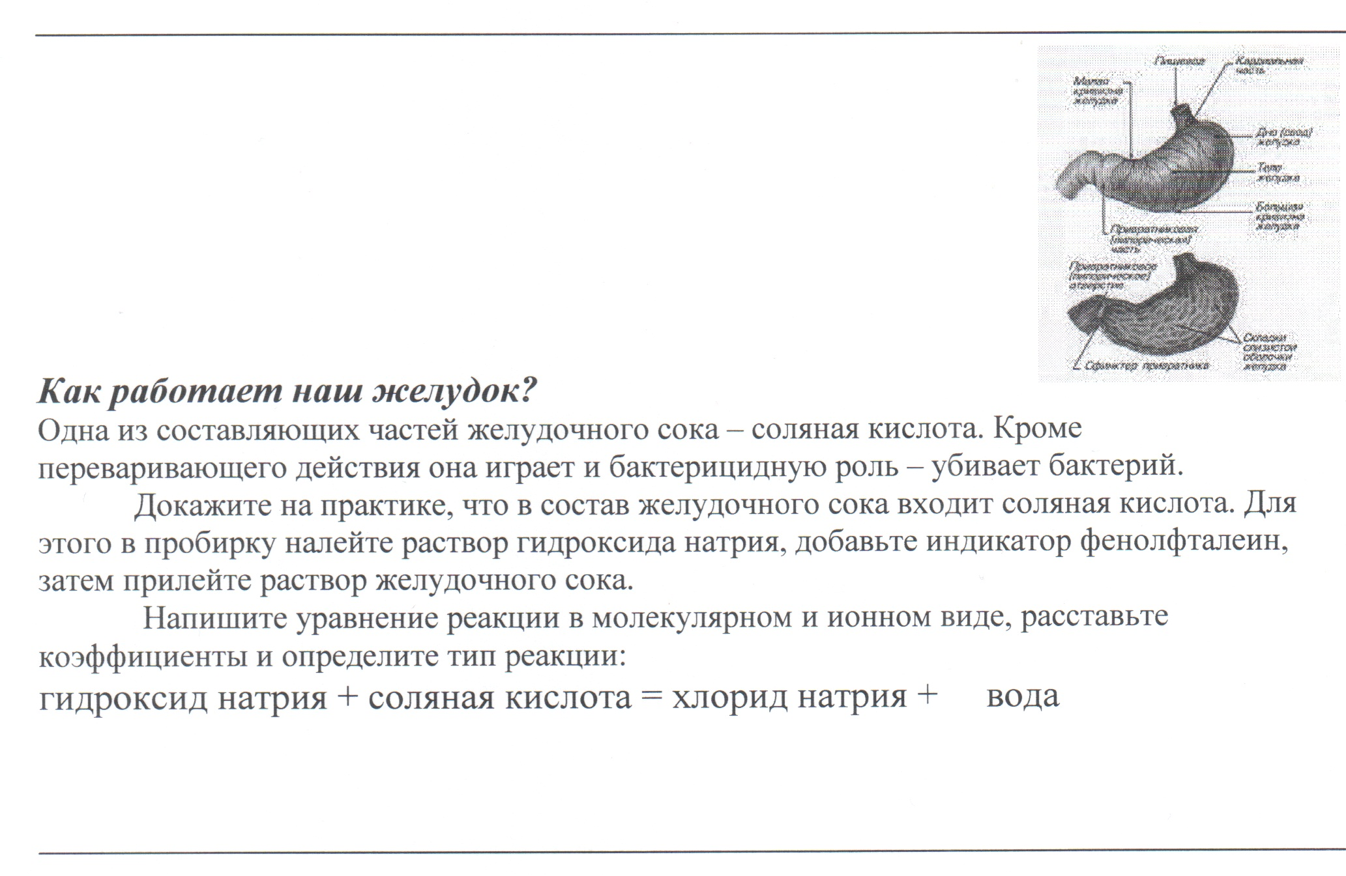
Как можно назвать это свойство? (Взаимодействие со щелочами). (Один ученик отвечает, другой идет к доске).
Карточка №5 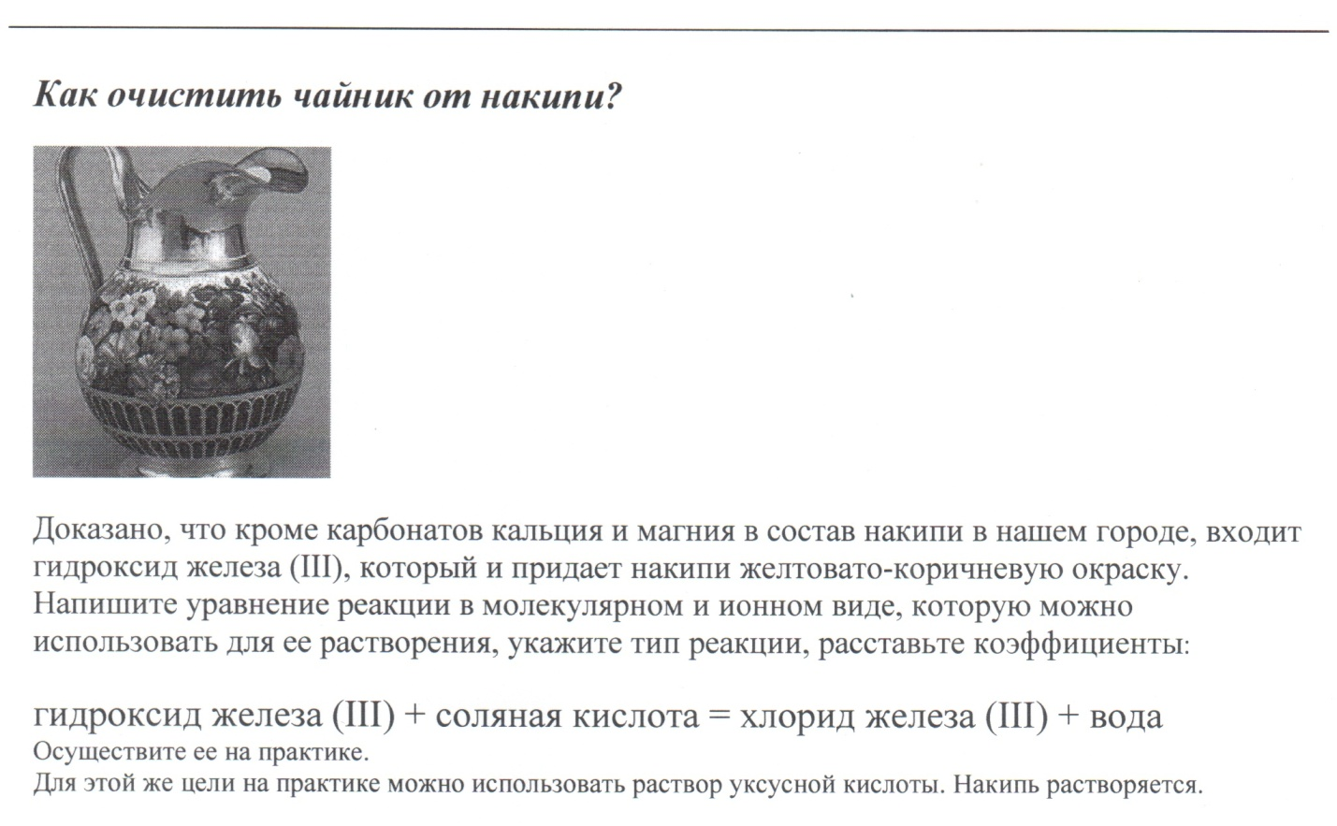
Как можно назвать это свойство? (Взаимодействие с нерастворимыми основаниями). (Один ученик отвечает, другой идет к доске).
Карточка №6
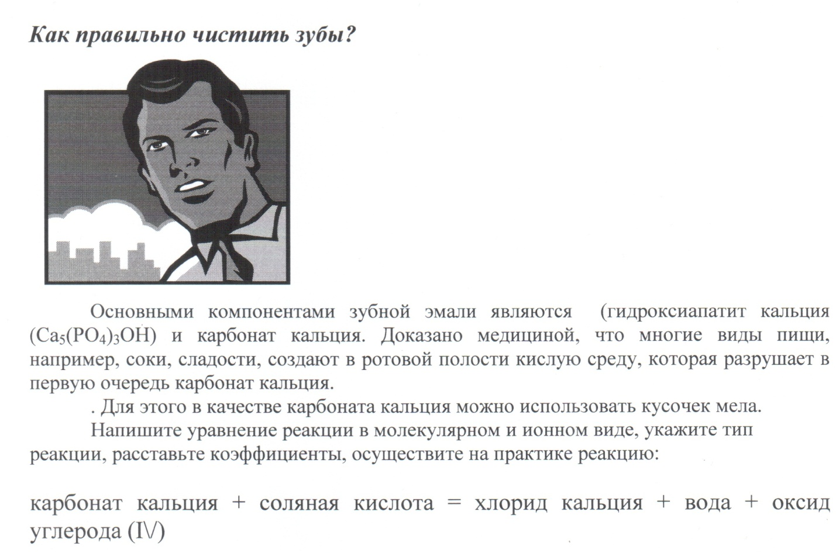
Как можно назвать это свойство? (Взаимодействие с солями). (Один ученик отвечает, другой идет к доске).
Кислоты и соли – типичный случай.
В реакцию вступят – осадок получим.
А может быть выделится газ.
Реакции обмена идут здесь у нас.
Подведем итог нашего эксперимента. (Презентация. 8 вопросов).
1.Наличие каких газов в атмосфере приводит к образованию кислотных дождей: a)H₂; б)O₂; в)CO₂; г) Ar?
2. Цвет индикатора фиолетового лакмуса в растворе кислоты: а)синий; б)красный; в)жёлтый; г)зелёный.
3.Как называется реакция взаимодействия основания с кислотой: а)диссоциация; б)гидролиз; в)нейтрализация; г)замещение?
4.Укажите группы веществ с которыми реагирует растворы кислот: а)CO₂, NaOH, Cu; б)CaO, Zu, Na₂CO₃; в)SiO₂, P₂O₅, Сl₂; г) Fe(OH)₃, H₂SO₄, BaO.
5.С каждым из веществ, формулы которых ВaCl₂, Сu(OH)₂, Fe, будет реагировать: а) H₂O; б)P₂O₅; в)NaOH; г)H₂SO₄.
6.С соляной кислотой взаимодействуют: а)SiO₂; б)Cu; в)K₂SO₄; г)CaCO₃.
7.При действие разбавленной серной кислоты на железо получают газ: а)SO₂; б)H₂; в)H₂S; г)O₂.
8.С серной кислотой реагирует: а)основание; б)водород; в)кислород; г)кислотный оксид.
«Мозговая атака»
1. Почему все кислоты кислые на вкус?
2. Примеры одноосновных кислот.
3. Как в растворе диссоциирует Н₂SO₄?
4. Как в растворе Н₂S лакмус изменяет окраску?
5. Как Н₂SO₄ разбавить водой?
6. Какая неорганическая кислота нерастворима в воде?
7. Как изменит свой цвет метилоранж в растворе Н₂SiO₃?
8. Какая кислота соответствует оксиду серы(IV)?
9. Как соляную кислоту и её соли отличить от других веществ?
10. К сильным или слабым электролитам относится Н₂СO₃?
11. Дайте определение сильным электролитам.
12. Дайте определение электролитической диссоциации.
А теперь сравните свойства кислот и изученных ранее оснований. Заполните таблицу «Сравнение свойств кислот и оснований».
Линии сравнения | Кислоты | Основания
1) фиолетовый лакмус
2) основной оксид
3)кислотный оксид
4)соль

Мы выяснили: каковы химические свойства кислот, как кислоты влияют на человека и окружающую среду. Давайте отметим полезные и вредные свойства кислот. ( Опережающее домашнее задание).
Как можно защититься от вредного влияния кислот на человека и окружающую среду?
Наиболее характерны кислотные дожди для индустриальных стран с высокоразвитой энергетикой. Для борьбы с кислотными дождями необходимо направлять усилия на сокращение выбросов кислотообразующих веществ угольными электростанциями. А для этого необходимо:
- использование низкосернистого угля или его очистка от серы,
- установка фильтров для очистки газообразных продуктов,
- применение альтернативных источников энергии.
Большинство людей остается безучастными к проблемам кислотных дождей. Собираетесь ли вы равнодушно ждать гибели биосферы или будете действовать?
Оценки.
Уровень понимания.
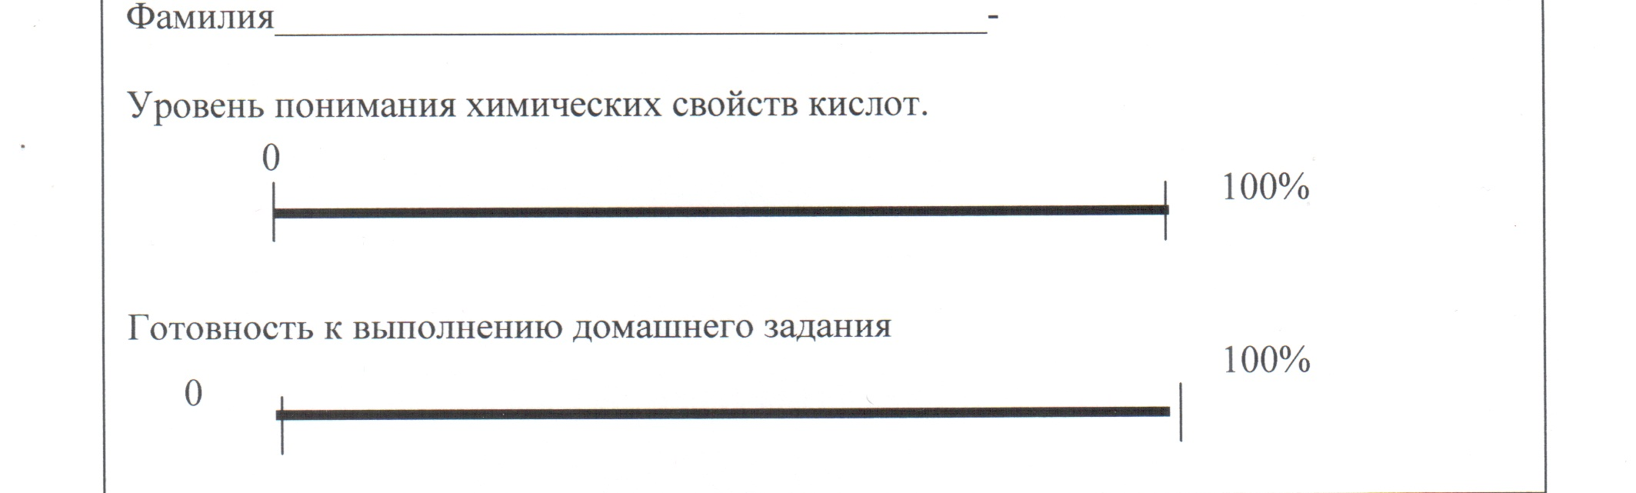

Как вам понравился наш урок? (Смайлики).

Список использованной литературы:
1.Г.Е.Рудзитис Ф.Г.Фельдман. Неорганическая химия. 8 класс. Учебник для общеобразовательных учреждений. Москва. «Просвещение». 2009.
2. Г.Е.Рудзитис Ф.Г.Фельдман. Неорганическая химия. Органическая химия. 9 класс. Учебник для общеобразовательных учреждений. Москва. «Просвещение». 2009.
3. А.М.Радецкий Проверочные работы по химии в 8-11 классах. Пособие для учителя. Москва. «Просвещение». 2000.

